
Онищенок В.В. 7 класс. Физическая культура. 21.04.2022
Урок №43 Тема 6 (10ч.) Бадминтон
Тема. Правила безопасности на уроках бадминтона. Профилактика травматизма. Организация самостоятельных занятий бадминтоном.
Цель урока: уметь излагать общие правила игры в бадминтон.
- Здравствуйте, ребята! Подготовьтесь к уроку.
Желаю всем удачи и успехов!
Самоконтроль перед выполнением упражнений (измерение пульса).
Все упражнения выполнять за 2 часа до и после еды.

Просмотрите видео по ссылке: https://www.youtube.com/watch?v=2vOTSpf72eQ
Соблюдать питьевой режим и правильное дыхание при выполнении упражнений.
Перед каждым подходом отдых 30сек.
Домашнее задание

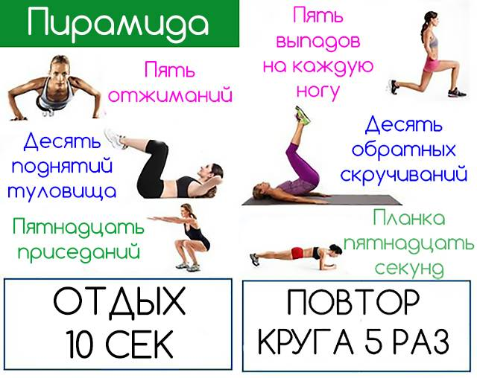

Отписаться о выполнении задания и приложить фото.

Для обратной связи можно использовать электронную почту shramko.iu@yandex.ru, социальные сети ВК, ОК, мессенджеры WhatsApp и Viber.

